Preparando el dispositivo
BINOX 4k

Desembalaje
Se deben realizar los siguientes pasos antes de usar el dispositivo
- Abra el empaque de la caja de BinoX 4K.
- Verifique que su caja tenga lo siguiente: estuche de transporte suave, correa para el cuello, cable de carga USB-C, cubierta de lente y pañuelo para lentes.
- Inspeccione el dispositivo en busca de daños en las superficies ópticas, el cuerpo, los oculares, los botones de operación, etc.
- Asegúrese de que todas las superficies ópticas estén limpias y listas para su uso.

Cargando el dispositivo
El dispositivo está equipado con un puerto USB (tipo C). Lo encontrará debajo de la tapa de goma en el lado derecho del dispositivo (las tapas están marcadas con el icono correspondiente).
Utilice el cable de carga USB (tipo C) incluido con su binocular. Conecte el cable a un cargador de pared USB que tenga una salida de 2 amperios (el cargador de pared no se incluye).
NOTA: El
uso de un cargador de pared con un amperaje más bajo aumentará el tiempo de carga de sus binoculares.
- El cargador recomendado es un cargador USB de 2A.
- El tiempo de carga de la batería (de 0 a 100%) es de 6 horas con un cargador USB de 2 A.
- El tiempo de funcionamiento de la batería es de 15 horas con una sola carga.

Puertos Micro SD y USB C
El dispositivo está equipado con un puerto para tarjeta microSD y un puerto USB (tipo C). Puede encontrarlos debajo de la tapa de goma en el lado derecho del dispositivo (marcamos la tapa con los iconos correspondientes).
Para abrir la tapa de goma del puerto, levante suavemente la tapa de goma y sáquela del camino.
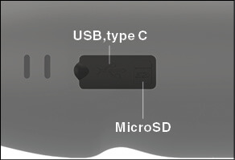
NOTA:
asegúrese de que el dispositivo esté apagado antes de insertar la tarjeta microSD formateada en su puerto asignado.
- Formatee siempre una nueva tarjeta microSD antes de usarla.
- Inserte la tarjeta microSD como se muestra.
- Utilice un objeto delgado (una moneda pequeña, un clip) para bloquear la tarjeta microSD en su lugar después de insertarla en la ranura.
- Regrese la tapa a su posición original.
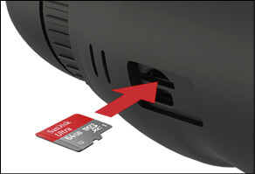
NOTA:
Solo hay una dirección correcta para insertar la tarjeta microSD.
No fuerce la tarjeta microSD en el puerto. Si lo hace, puede dañar tanto el binocular como la propia tarjeta.
Para quitar la tarjeta microSD del puerto, empuje la tarjeta ligeramente hacia adentro con el mismo objeto delgado que hizo antes. Cuando la tarjeta salga unos milímetros, extráigala con los dedos o unas pinzas.
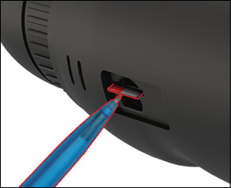
NOTA:
ATN recomienda que una tarjeta microSD sea de clase 10 (10 Mb / seg) o más rápida y tenga una capacidad de 4 a 64 Gb que sea una tarjeta SD tipo HC.

Actualización de firmware
Antes de operar su dispositivo, actualice el firmware a la última versión. Todas las actualizaciones de firmware se pueden encontrar en al actualizar el firmware .
Para actualizar el firmware, necesitará una tarjeta microSD y una batería interna completamente cargada.
Para recibir una notificación sobre nuevas actualizaciones de firmware, registre su dispositivo en nuestro sitio web. Se enviará una notificación por correo electrónico cuando haya una nueva actualización de firmware disponible.
NOTA:
En caso de un corte de energía durante una actualización, el dispositivo puede fallar. Esto dañará los archivos del sistema y será necesario enviar el dispositivo a la fábrica de ATN para su reparación.
Actualice el nuevo firmware de la siguiente manera:
- Descargue el archivo ***. Bin y cópielo en su tarjeta microSD - directorio raíz.
- Inserte la tarjeta en el binocular.
- Encienda los binoculares.
- En el cuadro de diálogo "Actualización de firmware", seleccione "Sí" para iniciar la actualización.
- Cuando el contador de actualizaciones llegue al "100%", el dispositivo se reiniciará automáticamente.
- Una vez que el dispositivo esté encendido, entrará en el modo de autoconfiguración.
- Después de completarlo, se reiniciará automáticamente.
- La plataforma de detección de movimiento se configurará cuando se encienda por primera vez.
- Una vez que se complete la actualización del firmware, realice un restablecimiento de fábrica antes de usar el producto.
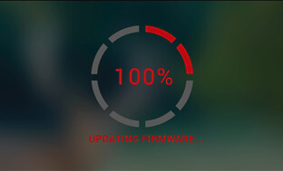
NOTA
Si el dispositivo no se reinicia en 30 segundos, presione y mantenga presionado el botón de encendido durante 15 segundos y el binocular se apagará.

ENCENDIDO APAGADO
Para ENCENDER el dispositivo, presione el botón de ENCENDIDO.
Para APAGAR el dispositivo, presione y mantenga presionado el botón de ENCENDIDO hasta que aparezca "¿Apagar el dispositivo?" aparece en el cuadro de diálogo. Elija "Sí" para apagar.
Si el binocular se congela o deja de responder al panel de control. Mantenga presionado el botón de encendido durante 15 segundos para reiniciar el binocular.
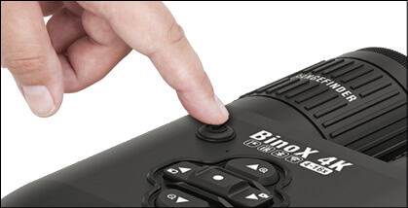

Usando su teclado
El TECLADO está programado para usarse de dos formas diferentes:
- Pulsaciones breves y rápidas: se utilizan para la mayoría de las funciones y para desplazarse por el menú.
- Mantener pulsado: diseñado para utilizarse en las siguientes situaciones: ENCENDIDO / APAGADO, MENÚ DE ACCESO DIRECTO.
- Puede utilizar las teclas de avance y retroceso (teclas de zoom), mientras se encuentra en el menú del sistema, como botones ARRIBA y ABAJO.
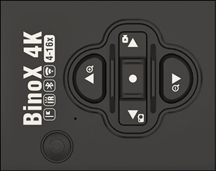
NOTA
Utilizando los botones IZQUIERDA o DERECHA en el menú. Puede elegir rápidamente Salir de acceso directo desde cualquier posición. Use el botón de flecha hacia abajo desde cualquier pantalla de menú para salir a la pantalla de inicio presionando y manteniendo presionada la flecha hacia abajo que se encuentra más atrás durante unos segundos.

Enfoque
AJUSTE DE DIÓPTRAS
Al girar el anillo de ajuste de dioptrías, logrará una nitidez óptima para su visión. Mire por el ocular mientras enfoca los widgets en la pantalla.
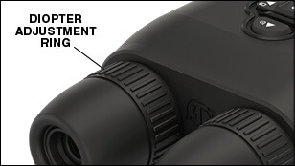
NOTA:
Una vez que el ajuste de dioptrías esté configurado a su gusto, no será necesario realizar el ajuste a menos que otro usuario modifique el enfoque para sus necesidades.
ENFOQUE A DISTANCIA
Gire el anillo de ajuste, según sea necesario, para lograr el enfoque adecuado a varias distancias.
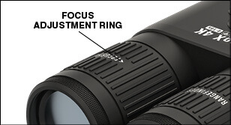
AJUSTE INTERPUPILAR
Cada ocular se mueve lateralmente para ajustar el espaciado interpupilar.
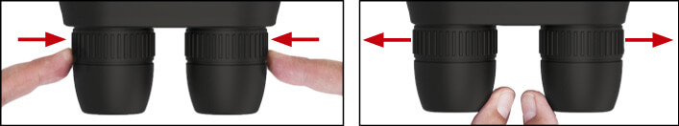

Montaje en un trípode
El BinoX 4K se puede montar en trípode y se puede montar en trípodes con un montaje de rosca de 1 / 4-20.
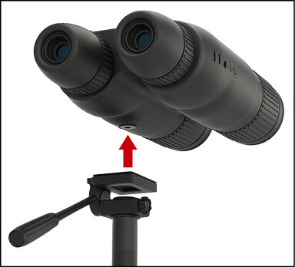

Calibración de la brújula
Cuando es necesario calibrar la brújula, aparece la palabra "CAL" en lugar de la escala de la brújula. Para calibrar, debe girar el dispositivo en tres ejes como se muestra a la derecha.
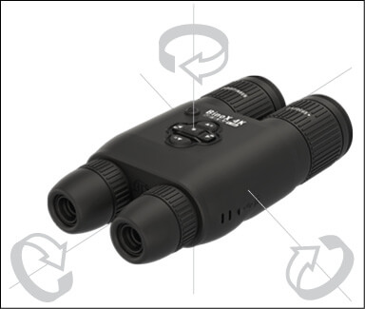
NOTA:
Después de calibrar el dispositivo, recuerde que la brújula funcionará mejor cuando sostenga el BinoX 4K paralelo al suelo.
Otras posibles abreviaturas:
- ERR: se detectó un error;
- SMF: su dispositivo se encuentra bajo un campo magnético fuerte;
- UPD: su firmware debe actualizarse.

Interfaz

Pantalla de inicio
La primera pantalla que verá después de encender el dispositivo es la pantalla de inicio. Consta de escalas, iconos de la barra de estado y diferentes widgets de información.
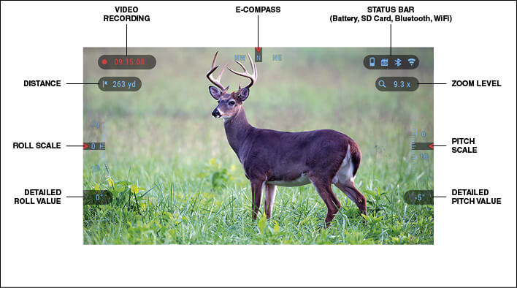
ESCAMAS
- La escala E-Compass muestra el ángulo de guiñada, según los datos del e-Magnetómetro.
- Roll Scale muestra el peralte, basado en el giroscopio 3D interno.
- La escala de tono muestra la inclinación del rifle, según el giroscopio 3D interno.
BARRA DE ESTADO
Muestra información sobre el estado actual del sistema. Los iconos que están inactivos se vuelven invisibles cuando no están en uso y solo aparecerá la información importante.
- Batería: muestra cuánta energía queda en el sistema.
- Tarjeta Micro SD: muestra la presencia o ausencia de una tarjeta de memoria. Si el icono de la tarjeta SD parece ser (rojo), significa que la tarjeta SD está dañada o tiene algún tipo de error.
- Bluetooth y WiFi: muestra cuando la función está habilitada.
WIDGETS Los
elementos de la interfaz aparecerán como widgets que proporcionarán acceso a información útil. Hay varios tipos de widgets:
- los iconos sin valor se utilizan para mostrar el modo (escala de batería, tarjeta SD);
- solo valor numérico (valores detallados de balanceo y tono);
- iconos con un valor numérico: Alcance, Zoom, Distancia.
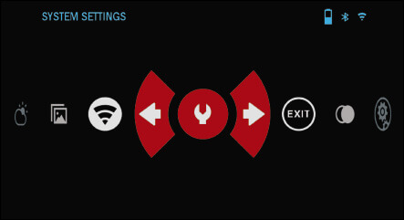
Los widgets de pantalla se pueden desactivar desde la configuración del sistema.
Para ingresar a la Configuración del sistema, debe mantener presionado el botón Aceptar en la pantalla de inicio para acceder al Carrusel de accesos directos.
Seleccione el icono de llave inglesa con los botones DERECHA o IZQUIERDA y presione el botón OK para ingresar al menú Configuración del sistema.
Seleccione la pestaña Pantalla con el botón DERECHA y elija la subcategoría Mostrar widgets con el botón ABAJO .
Seleccione la pestaña Display con el botón DERECHA y elija la subcategoría Display Widgets con botones del teclado .
Presione el botón OK para seleccionar Display Widgets. Use los botones del teclado para cambiar de Extendido a Mínimo. Para guardar la selección presione el botón OK . Presione el botón de flecha izquierda para salir del submenú.
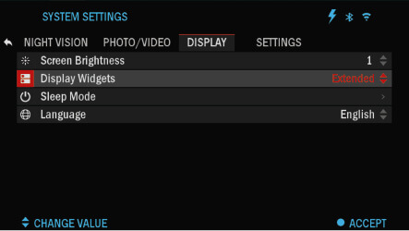

Operaciones principales
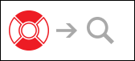
NIVEL DE ZOOM
Utilice los botones del teclado para acercar y alejar la imagen.
El nivel de zoom se muestra en el widget de zoom en la pantalla de inicio.
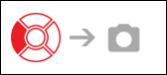
TOMAR FOTOS
Presione el botón IZQUIERDA para TOMAR UNA FOTO.
Puede tomar una o varias fotos.
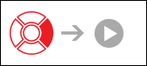
GRABACIÓN DE VIDEO
Presionando el botón DERECHA podrá GRABAR VIDEO.
Presione la flecha derecha nuevamente para detener la grabación de video.
NOTA: La
grabación se detendrá automáticamente cuando la tarjeta de memoria esté llena o la batería se agote.
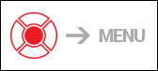
CARRUSEL DE ACCESO DIRECTO
Al presionar y mantener presionado el botón OK, se abre y se cierra el menú de acceso directo.

Modos
El BinoX 4K Pro tiene 2 modos de funcionamiento: básico y avanzado.
El modo básico tiene las siguientes opciones de funciones:
- Ajustes del sistema
- Modo nocturno
- Atajo avanzado
El modo avanzado tiene las siguientes opciones de funciones:
- Salida
- Ajustes del sistema
- Modo nocturno
- Atajo avanzado
- Wifi
- Galería

Carrusel de atajos
El carrusel es su acceso a una serie de atajos que le permitirán acceder rápidamente a las funciones de su osciloscopio. Haga clic en el botón Aceptar de la pantalla de inicio para acceder al carrusel.
Los botones resaltados en rojo son los únicos que activan un atajo en particular.
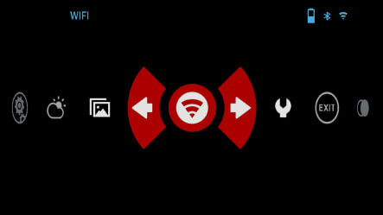
Utilice los botones IZQUIERDA y DERECHA para moverse entre las funciones.
Para activar o desactivar una función en particular, debe hacer clic en el botón Aceptar mientras esa función está seleccionada. Ejemplo: WiFi.
- SALIR
Salir del carrusel.
- MODO NOCHE
Cambia entre el modo diurno y nocturno.
- GALERÍA
Le da acceso a la biblioteca de imágenes y videos que están almacenados en la tarjeta micro SD de su binocular.
- AJUSTES DEL SISTEMA
Permite el acceso a varias opciones y ajustes del sistema.
- WIFI
Le permite conectarse a su teléfono inteligente o tableta; la contraseña es atnsmarthd.
- BLUETOOTH
Le permite conectarse a accesorios ATN Smart y otros dispositivos ATN, es decir, X-Sight 4K y Thor 4.

Uso de la configuración del sistema
Para acceder a la configuración del sistema, ingrese al carrusel de accesos directos manteniendo presionado el botón Aceptar. Seleccione el icono de llave inglesa con los botones DERECHA o IZQUIERDA .
Presione el botón OK para ingresar al menú.
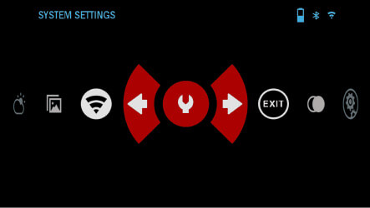
La configuración del sistema consta de una barra de pestañas en la parte superior de la pantalla, una lista de subcategorías en el centro e información de ayuda en la parte inferior.
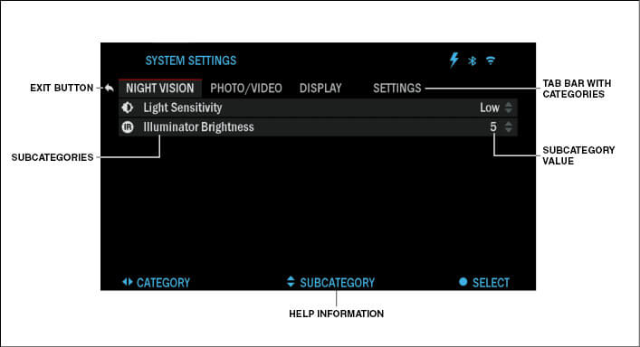
En el lado izquierdo de la barra de pestañas, encontrará la salida (con el icono de flecha). Al seleccionar Salir y presionar el botón Aceptar , volverá a la pantalla de inicio.
El movimiento entre las pestañas se realiza mediante los botones IZQUIERDA y DERECHA .
Cada pestaña incluye subcategorías. Para seleccionar una subcategoría en particular, debe usar los botones del teclado y presionar el botón OK para seleccionarla.
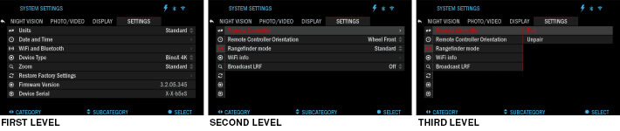
Para cambiar un valor en particular, siga los siguientes pasos. Seleccione la subcategoría que necesita con los botones del teclado .
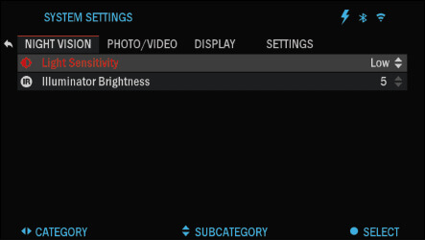
Presione el botón OK para seleccionar un valor en particular (una vez seleccionado, se volverá rojo).
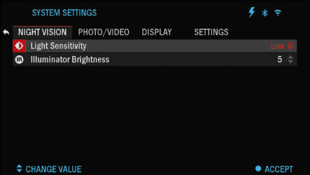
Cambie el valor con los botones del teclado .
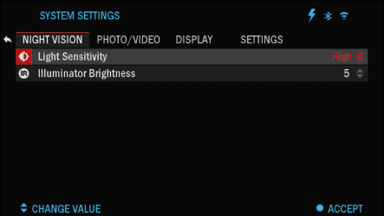
Para seleccionar un nuevo valor, presione el botón OK para confirmar el cambio.

Funciones

Vision nocturna
Para cambiar entre los modos Día y Noche, elija MODO NOCHE en Accesos directos.
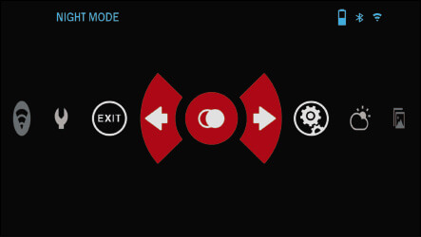
Los accesos directos le permiten acceder rápidamente a las opciones más utilizadas. Estos accesos directos están dentro del menú Carrusel, simplemente mantenga presionado el botón Aceptar para acceder al carrusel.
El movimiento entre los iconos se realiza mediante los botones IZQUIERDA y DERECHA .
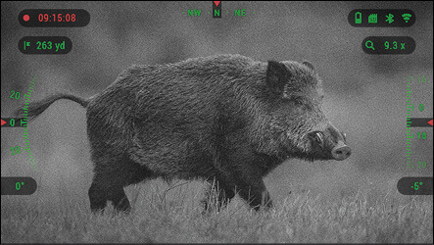
NOTA:
recuerde que activar el modo nocturno durante el día no dañará su dispositivo; sin embargo, es posible que no pueda ver nada debido a que la imagen es demasiado brillante.
Para ingresar a la Configuración del sistema, abra el Carrusel de accesos directos manteniendo presionado el botón Aceptar. Seleccione el icono de llave inglesa con los botones DERECHA o IZQUIERDA .
Presione el botón OK para ingresar al menú.
Elija Visión nocturna en el menú de la pestaña. El movimiento entre las pestañas se realiza mediante los botones DERECHA o IZQUIERDA. En este menú puede seleccionar el brillo del iluminador IR y la Sensibilidad a la luz de sus binoculares.
NOTA:
Para obtener la mejor calidad de video mientras graba en el modo Visión nocturna. Le sugerimos que tenga la configuración de Sensibilidad a la luz en Baja.

Foto
Presione el botón IZQUIERDA mientras permanece en la pantalla de inicio para TOMAR UNA FOTO.
Debe tener una tarjeta microSD insertada en el dispositivo para que esta función funcione. Todos los archivos se almacenarán en la tarjeta microSD. Cada pulsación del botón izquierdo tomará una fotografía. Las fotos capturadas se pueden encontrar en la Galería de su dispositivo.

Grabación de vídeo
NOTA:
Debe tener una tarjeta microSD insertada en el dispositivo para que estas funciones funcionen.
Todos los archivos se almacenarán en la tarjeta microSD. Los videos grabados se pueden encontrar en la Galería de su dispositivo.
El binocular te permite grabar videos.
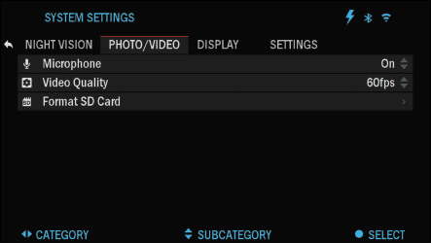
Mientras graba, aparece el widget Contador. Para comenzar a grabar video, mientras está en la pantalla de inicio, presione el botón DERECHA para activar la grabación de video. Presione el botón DERECHA una vez más para detener la grabación de video.
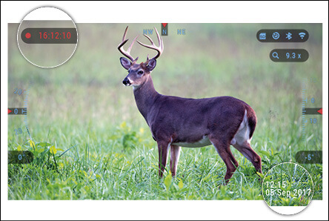

Localizador Laser
Se incorporó el nuevo sensor 4K para una mejor visibilidad e imágenes más nítidas, pero no nos detuvimos allí. Integramos un telémetro láser, por lo que ahora tiene el paquete binocular definitivo que tiene todo lo que desea. No solo tiene la capacidad de ver tanto de día como de noche al alcance de sus dedos, sino que ahora tiene la capacidad de alinear su objetivo con absoluta precisión para mantener la droga o saber qué tan lejos necesita caminar hasta su próximo punto de referencia.
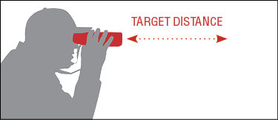
Para medir la distancia a un objetivo usando el telémetro láser, presione brevemente el botón de ENCENDIDO. El telémetro tomará varias medidas y mostrará la distancia en la esquina superior izquierda. El dispositivo saldrá del modo de medición automáticamente.
La unidad de medida se puede seleccionar para el dispositivo en Configuración del sistema → Configuración → Unidades. Su telémetro láser también tiene dos modos de funcionamiento, modo estándar y modo niebla, para condiciones ambientales adversas, que se pueden seleccionar en Configuración del sistema → Configuración → WiFi y Bluetooth → Modo de telémetro.
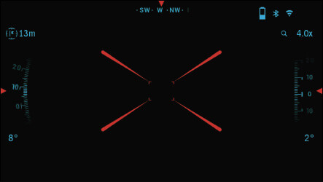

Tecnología BIX
Si tiene un osciloscopio ATN Smart HD y le gustaría utilizar su ATN BinoX 4K para transmitir los datos del alcance a su osciloscopio ATN Smart HD a través de Bluetooth. Siga los siguientes pasos para lograrlo.
Asegúrese de haber activado la configuración avanzada en su BinoX 4K.
- Abra el carrusel de acceso directo → Configuración del sistema → Configuración → WiFi y Bluetooth → Transmitir LRF.
- Seleccione Broadcast LRF y enciéndalo.
Encienda su osciloscopio ATN Smart HD. Asegúrese de haber activado la configuración avanzada en el carrusel de acceso directo.
- Abra el carrusel de acceso directo → Configuración del sistema → Configuración → WiFi y Bluetooth → BinoX LRF.
- Seleccione BinoX LRF y enciéndalo.
Ahora tome su ATN BinoX 4K y presione brevemente el botón de encendido. Debería ver aparecer la retícula de Rangefinding. Una vez que el BinoX 4K alcance el objetivo, los datos del alcance se transferirán automáticamente a su osciloscopio ATN Smart HD. Si tiene la calculadora balística encendida y el perfil balístico se ha configurado, su POA cambiará según la lectura que reciba el osciloscopio ATN Smart HD del ATN BinoX 4K.

Vista previa de LRF
Si desea tener un punto de referencia de dónde se colima también el buscador de rango láser. Puede activar la vista previa de LRF. Esto encenderá un cuadro cuadrado rojo en su BinoX 4T FOV como punto de referencia. Para activar la vista previa de LRF, vaya a Carrusel de accesos directos → Configuración del sistema → Pantalla → Vista previa de LRF y enciéndalo.
Una vez que esté encendido, verá un cuadro rojo en su pantalla de inicio, que le proporciona un punto de referencia LRF. Esto no enciende el LRF ni amplía el rango del objetivo de forma continua. Para activar la función LRF con la vista previa activada, aún debe presionar el botón de Encendido una vez.

Ajustes del sistema

Vision nocturna
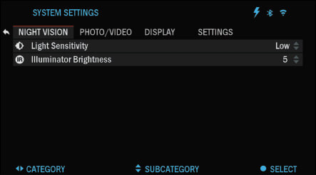
SENSIBILIDAD
A LA LUZ Hay dos opciones para la sensibilidad a la luz; Bajo o Alto. En la configuración Baja, obtendrá 30 fps. En el ajuste Alto, obtendrá 15 fps. Su selección dependerá de la cantidad de luz ambiental necesaria para un rendimiento óptimo.

Foto / Video
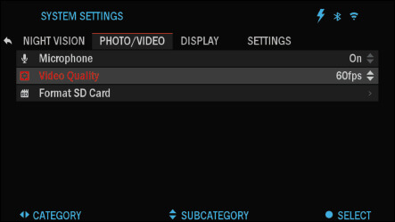
MICRÓFONO - grabación de sonido (ON / OFF).
CALIDAD DE VIDEO: puede ser 1080p a 30/60/120 fps. El ATN BinoX 4K es capaz de grabar en modo diurno a 120 fps. Esta función permite la edición de posproducción con fines de cámara lenta. Tenga en cuenta que el modo de 120 fps está disponible solo durante el día y no mejora la calidad de la imagen. Solo debe usarse si planea realizar una edición de video de posproducción.
Al optar por utilizar esta opción, la incorporación de sus widgets está ausente. Los widgets incluirían marcas de tiempo y logotipos que se agregan durante el procesamiento de video.
FORMATEAR TARJETA SD: después de elegir esta subcategoría, verá una ventana emergente que le preguntará sobre el formateo.

Monitor
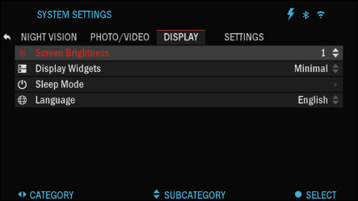
BRILLO DE LA PANTALLA: le ofrece una selección numérica de 1 a 5, siendo 1 el más tenue y 5 el más brillante. Se recomienda que utilice la configuración más brillante durante el día para un rendimiento óptimo.
DISPLAY WIDGETS: le permite deshabilitar varios widgets (Mínimo / Extendido).
MODO DE SUEÑO
- Modo de suspensión: le permite cambiar el modo (ENCENDIDO / APAGADO).
- Tiempo de hibernación: puede ser de 1 a 60 min. Esta es la cantidad de tiempo que la unidad esperará, mientras permanece inactiva, antes de dormir.
- Se inicia el modo AJUSTES. <\ Li>

Configuraciones
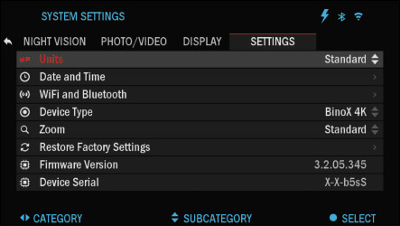
UNIDADES: puede ser un sistema métrico o estándar.
FECHA Y HORA
- Fuente de reloj: le permite elegir diferentes tipos de fuentes para mejorar la precisión (Manual, WiFi).
- Formato de fecha: puede ser AAAA-MM-DD, MM-DD-AAAA, DD-MM-AAAA.
- Formato de hora: forma de indicar la hora (24 horas o 12 horas).
- Fecha: ingrese la fecha.
- Hora: ingrese la hora.
WIFI Y BLUETOOTH: los valores de WiFi no se pueden cambiar.
- Control remoto: permite emparejar el control remoto X-Trac.
- Orientación del mando a distancia: le permite elegir la orientación del mando a distancia, cambiando la dirección de los botones del teclado.
- Modo de telémetro.
- Información WiFi.
- Transmitir LRF.
ZOOM: le permite elegir diferentes tipos de zoom (estándar, extendido). El zoom extendido le dará un zoom electrónico de 10x a su zoom óptico. Ejemplo: 4-16 en modo extendido se convierte en 4-40x. Sin embargo, nos gustaría advertirle que comenzará a ver una pixelación considerable con tal zoom.
RESTAURAR AJUSTES DE FÁBRICA: le permite restablecer todos los valores predeterminados.
VERSIÓN DE FIRMWARE: indica la versión de firmware que se está ejecutando actualmente en su binocular. Le recomendamos que registre su producto en nuestra página de inicio ( www.atncorp.com ) para asegurarse de recibir correos electrónicos cuando haya nuevas versiones de firmware disponibles. Trabajamos constantemente en nuevas características, funciones y mejoras que le ofrecemos de forma gratuita a través de actualizaciones de firmware.

Advertencias y precauciones
- Recuerde siempre apagar el dispositivo cuando no esté en uso.
- No desmonte, deje caer, abra, aplaste, doble, deforme, perfore, triture, cocine en el microondas, incinere, pinte o inserte objetos extraños: anulará su garantía.
- Mantenga el binocular en la cubierta protectora provista cuando no esté en uso.
- Evite el contacto con polvo, vapor y gas.
- Este producto contiene látex de caucho natural que puede provocar reacciones alérgicas.
- El binocular es un instrumento electroóptico de precisión y debe manipularse con cuidado.
- No raye las superficies externas de la lente ni las toque con los dedos.
PRECAUCIÓN: ¡
No seguir estas instrucciones de seguridad podría resultar en daños al dispositivo!

Aplicaciones móviles
Controle su dispositivo y vea una transmisión en vivo con nuestra aplicación ATN Obsidian 4. Después de conectar su teléfono o tableta a través de WiFi a su dispositivo ATN, puede ver en la pantalla de su teléfono / tableta lo que se muestra en el visor de su óptica.
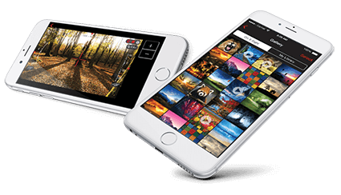
¿Quieres ver lo que has grabado hasta ahora? No hay problema, abre la Galería y reproduce tus últimas aventuras. Todas sus fotos y videos están al alcance de su mano.
Para descargar la última versión de la aplicación ATN Obsidian 4. Visite la tienda de iOS o la tienda de Google Play. Busque "ATN Obsidian 4" para instalar la aplicación.
Para conectar su dispositivo ATN a su teléfono inteligente o tableta, primero debe habilitar WiFi en su dispositivo ATN a través del carrusel de accesos directos. Una vez habilitado, puede acceder a la configuración de WiFi en su teléfono o tableta y seleccionar el SSID respectivo (DeviceName_XXXX) para establecer la conexión. La contraseña predeterminada es "atnsmarthd".
Una vez que la conexión se haya establecido correctamente, abra su aplicación ATN Obsidian 4 y su dispositivo respectivo debería aparecer en la pantalla de inicio. Toque el botón con el nombre de su dispositivo para controlar su dispositivo, acceder a la transmisión en vivo y a la galería desde su teléfono o tableta.
Aplicación iOS
Aplicación para Android

